Internship Program 、Work & Travel USA

赴美专业实习、带薪实习项目说明

（1-18 Months）、（8-16Weeks）

关于交流访问学者（J-1 签证）
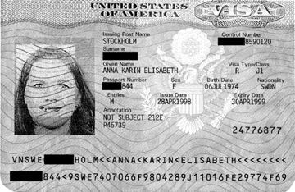
“J”类交流访问学者计划旨在促进在教育、艺术和科学领域内人员的知识和技术交流。参加者包括各大、中、小学在校学生；参加公司、机构和办事处在职培训的人员；各小学、中学和专业技术学校的教师；赴高等教育机构任教或从事研究工作的教授，从事研究工作的学者；赴医疗机构进行专业培训的人员；以及以研究培训和示范专业知识或技能为目的的访问学者。申请人必须出示已填妥的由美方赞助单位或邀请机构发的 DS-2019 表。
[J-1交流访问学者签证]
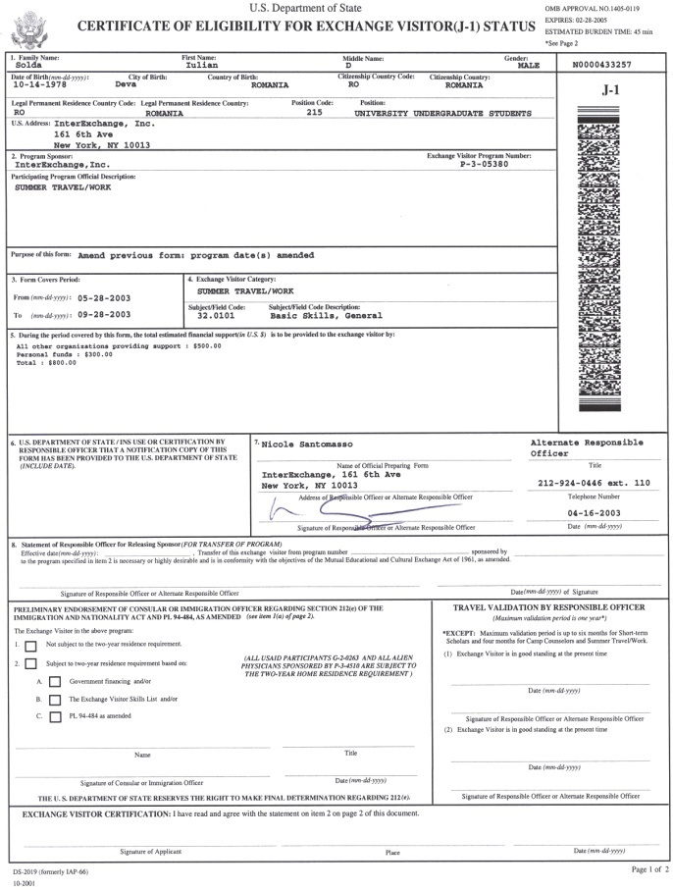
[DS2019表格]
“J” 交流访问者必须有足够的学术准备和英语语言知识以保证申请人在接收其的教育机构或其他研究机构进行整个过程的学习。申请人必须出示材料证明接收学校为了指导其英语语言的学习做了特殊安排。如果申请人的英文水平不足以让其完成整个学业。学院须出具文件证明为其安排特殊培训以提高其英语水平。
签证解释引用来自美国大使馆网站 ：http://www.usembassy-china.org.cn/visa/c/j1.html


Internship/Trainee Program专业实习
美国国务院法案
The Exchange Visitor Program is carried out pursuant to the Mutual Educational and Cultural Exchange Act of 1961, as amended.
Its purpose is to enhance understanding between the people of the United States and the people of other countries through educational and cultural exchanges.
Sponsors and exchange visitors are required to comply with the Exchange Visitor Program regulations. It is essential that they become familiar with these regulations. This home page and the pages it links to should be viewed as a resource; they are not intended as a replacement or substitution for the Exchange Visitor Program regulations, 22 CFR Part 62.
Internship/Trainee
Regulations pertaining specifically to the Trainee category are found at [22 CFR 62.22].
The training program provides exchange visitors the opportunity to enhance their skills in their chosen career field through participation in a structured training program and to improve their knowledge of American techniques, methodologies, or expertise within their field of endeavor. Such training shall not duplicate a trainee participant's prior training and experience. Use of the Exchange Visitor Program for ordinary employment or work purposes is strictly prohibited. Sponsors may not place trainee participants in positions which are filled or would be filled by full-time or part-time employees.
The Department is hereby revising its regulations regarding, Trainees and Interns to, among other things, eliminate the distinction between “non-specialty occupations” and “specialty occupations,” establish a new internship program, and modify the selection criteria for participation in a training program. The new regulations also require sponsors to screen, vet, and enter into written agreements with third parties who assist them in recruiting, selecting, screening, orienting, placing, training, or evaluating foreign nationals who participate in training and internship programs. Sponsors must fully complete and secure signatures on a Form DS-7002, Training/Internship Placement Plan (T/IPP) for each trainee and intern prior to issuing a Form DS-2019. The Department adopts no changes to existing flight training regulations. THESE REGULATIONS GO INTO EFFECT ON JULY 19, 2007.
以上资料引自美国国务院网站

一、Internship Program USA
赴美专业实习项目介绍
专业实习项目，即Internship Program是美国政府于1948年通过了信息及教育交流法案（Smith-Mundt Act）。为交流访问项目建立了基本框架。此法案于1961年被纳入并扩展为教育及文化平等交流法案（Fulbright-Hayes Act），项目已经在欧洲，美洲，亚洲其他国家和地区成功运作了几十年，每年有数千国际大学生持J-1签证进入各个领域的美国企业进行为期6～18个月的专业实习。
项目的特点在于为全世界大学生提供一个在踏上美国国土、进入美国企业、进行专业实习的机会，体验美国生活文化、在岗了解世界先进技术、企业管理经验、进一步提高英文水平。此外J-1签证让每个实习生在完善的美国劳动制度保障下进行实习工作，与美国同事同工同酬。这不仅可以完全负担专业实习生在美国的生活经济压力，也是美国独立自主人权特性的突出体现。项目的实习区域覆盖全美国。学生可以在开始实习之前了解自己的实习单位所在地。一般项目的申请周期为12周。
美国政府鼓励本国企业向来自世界各地的有志青年开放实习岗位，欢迎他们带着自己所学的专业知识来到美国本土，在专业领域上继续实践，不断提高自己的专业水平，深入了解海外企业的专业高端技术和优良的管理模式，实习期满回国后，将自己的专业知识应用到他们未来的职业发展规划中去，实习生可以真正获得海外企业的专业工作经验，这无疑将成为实习生回国后未来职业生涯的精彩亮点。
吉林航天留学在国家主管部门的严格审核批准下，为申请者提供完整的实习规划方案。
1）将为所有参与者提供完善、健康的实习环境。项目办公室安排项目申请人进入美国正规企业实习，与美国同事及来自世界各地的其他实习生并肩工作且受到美国劳动保障部门的监护，与相同岗位、职位的美国实习生享受相同的待遇和福利保障。

2）具备丰富的项目经验。所有项目的美国执行机构都具有丰富的项目运作经验，且每年须经过审核备案才具备资格，这一切确保了我们提供岗位的专业性、为申请人在美实习期间的应急服务支援网络的完备性、执行美国国务院项目规定的严格性。

3）保证项目参与者的安全及享有健全的福利保障和保险。所有赴美项目是美国国务院指定的文化交流项目，具有健全的安全保障。所有项目申请人实习期间全程享有美国国务院所规定的医疗保险和意外伤害保险，所有项目参与人可以得到与美国同事相同的医疗服务保障。

4）我们还将为你提供：当地美国专职协调员支持。

1、Internship Program 专业实习项目优势
★ 正规企业的实习
项目全部依据美国国务院法案制定，第一大优势是美国政府背景所带来的安全性。在美国企业实习，与美国同事并肩工作，决非传统的基础见习工作。项目办公室所有项目的学员在美国企业中的工资是同工同酬，并且受到美国劳动保障部门的监护。

- 全英文的工作环境
项目对实习生的英语要求严格，尤其对专业领域的英语沟通能力与技巧要求更是严格，中国实习生长久以来就缺少这样宝贵的机会，现在可以通过此项目为你提供最长可达18个月的全英语工作环境，将使项目参加者的英语水平提高到一个新的高度。

- 量身定做实习计划，收获海外实习经验
项目办公室和对所有开放实习岗位的企业也有着严格的筛选与考察，在美国公司为学员制定的DS7002表格中得以体现。DS7002表格是一份完整的由美国政府备案的实习计划。表格需要在实习生签证前由申请人签字确认，上面有实习企业或机构明确列出的实习岗位，以及这个岗位可以对申请人专业能力提高的预期目标。项目办公室将联络美国实习企业，制定并完善适合项目申请人的实习计划。
★海外专业实习的工作经验
专业带薪实习项目严格要求申请人学术专业匹配性，让学员真正获得海外企业的专业实习机会。通过项目的锻炼，提高申请人的专业知识与实际应用能力，并全面了解美国同行业的专业领先技术与管理模式。为回国后的职业道路奠定国际化基础，赢得国内业界的青睐。

- 无经济压力
项目申请人在美国企业中与美国同事同工同酬，并且受到美国劳动保障部门的监护。在实习企业同意加班的情况下，享受有1.5倍工资。完全可以负担学员的在美开支。
★美国生活经历，提高学生的独立生活能力
在美国一年多的生活，将让项目申请人可以非常深入的了解平常美国人的生活，了解美国社会的真实情况。这将为他们正确理解世界不同文化背景和制度体制提供绝佳的机会。项目结束后，项目参与者会自动享有美国本土长达一个月的旅游时间。

- 良好的美国签证记录
众所周知美国签证依然是目前海外国家中审核最为严格的，一份良好的美国签证记录，对于学员未来无论是赴美求学深造还是继续留美工作都是非常有利的。作为美国国务院指定J类访问类交换学者项目的学员，在回国后可以继续申请美国工作签证、留学签证，或者继续选择参加其它类型的J类项目。赴美专业实习项目办公室相信有过美国实习工作和生活经验的申请人，更容易获得美国大学或者企业的青睐。因为至少1年的实习，可以让他们更快的进入未来的工作学习角色，而不需要通常意义的过渡期。

2、Internship Program 专业实习部分实习岗位
Position | State | Training Duration
Hospitality Management | Northern Minnesota | 12 months
Business, Marketing and Event Planning/Coordination | Los Angeles, CA | 4-6 months
Global Transportation Logistics Training | Wheaton, IL | 18 months
Bicycle Advocacy Internship | Prescott, AZ | 6 + months
Real Estate Internship | New York, NY | 3-12 months
Design and Production Internship | New York, NY | 4 months
Operations Management Internship | San Francisco, CA and Newington, CT | 6-18 months
Hispanic Marketing Intern | Seattle, WA, | 6 months or longer
Professional Architectural Trainee | New York | 12-18 months
Search Engine Optimization (SEO) | San Diego, CA | 4-18 months
U.S. Legal Practices | Encino, CA (near Los Angeles), | 3-4 months
Media Production | Los Angeles, CA | 4 months

本工作列表仅供参考，职位有效期视全球实习生申请情况而定，更详细的有效岗位请随时与我们的项目代表保持联系以获得最新职位列表。
3、Internship Program 专业实习申请资格
- Internship USA申请资格要求申请人申请时须年满18周岁，大专（含）以上在校学生（含研究生）；或毕业未超过12个月的应届生。
Internship USA项目为大学生交流项目，因此要求所有申请人必须为大学生或研究生。此外项目不仅仅针对在校生开放，同时毕业12月以内的应届生也可以申请项目。这对于大四毕业生来说无疑是个好消息。因为他们有机会让自己的第一份工作从海外企业开始。
- 学习成绩优良、在校表现良好，经过学校审核推荐。
和其他项目一样，我们一直以来非常尊重学校的意见。对于名额有限的专业实习项目，我们更是希望学校能对每个申请人做出评估意见。我们将综合学校的评估，遴选学生赴美参加实习。
- 具备优秀的英语水平，英语语言能力通过主办方的测试。
长达12～18个月的美国专业对口的工作和海外生活，是对赴美学生的英语水平一个极大的考验。为了保证每个实习生都能顺利圆满的完成实习任务，因此项目对申请人的英语语言能力有着严格的要求。需要申请人的英语语言能力通过主办方的测试。
- 有独立自主能力、能够适应新环境。
建议那些有独立自主能力并且能够积极适应新环境的同学往往在这样的外事交流活动中能收获更多。并且对于中国的独生子女来说，12～18个月的海外实习和生活精神压力非常大。因此乐观积极的生活态度，也是我们遴选申请人的重要条件。
- 接受挑战并对美国文化有兴趣者。
无须冗述，项目会给那些对美国文化和生活富有兴趣的同学机会，并且那些乐于接收挑战的同学会在未来的实习中获得更具收获。
4、 实习专业类别
专业实习（Internship）
文化艺术（Arts and culture）
酒店和旅游（Hospitality and tourism）
公共管理与法律（Public administration and law）
新闻媒体与通信（Information media and communications）
管理，商业，商务及金融（Management, business, commerce and finance）
理学、工学、建筑、数学、工业（The Sciences, engineering, architecture, mathematics and industrial occupations）
具体专业包括：
文化艺术 | 艺术设计与应用、摄影和电影/录像制作、商业摄影、商业和广告艺术、艺术管理、设计和视频通信、戏剧和戏剧艺术、时装/服装设计、平面设计、插图、工业设计、室内设计、音乐管理和营销、剧本创作和编剧、版画、雕刻、戏剧/剧场艺术管理、视觉和表演艺术等。
酒店和旅游 | 酒店行政/管、酒店和娱乐营销、旅馆/汽车旅馆行政/管理、旅游推广、旅游和旅行服务管、旅游和旅行服务市场化运作等。
公共管理与法律 | 公共关系、公共政策、商业及劳动法、刑法、公民自由、人权法、国际法、环境法、等。
新闻媒体与通信 | 广告、广播新闻、科技/技术和支持服务、数字通信和传媒/多媒体编程、大众传播、公共关系、广告和应用通信、电视/电台/印刷新闻、印刷与出版等。
管理，商业，商务及金融 | 会计、银行和金融支持服务、工商管理、管理/业务、商业、营销、客户服务管理、电子商务、金融和财务管理服务、人力资源管理、国际商业/贸易/金融、物流管理、信息系统、业务、销售、渠道分销、运输及运输管理等.
理学、工学、建筑、数学、工业 | 分子生物学、细胞/细胞生物学和解剖学、发育生物学和胚胎学、环境生物学、毒理学、海洋生物学和生物海洋学、微生物学、分子生物学、肿瘤和癌症生物学、野生动物学、动物学/动物生物学、市政/电脑/环境工程、景观/城市建筑、数学分析、应用数学、工业工程、劳资关系、计算机工程技术、电机及电子工程技术、机器人、物理科学、化工技术等.
建设和建筑行业（只限专业培训项目） | 建筑/建设完工，管理和检查、建筑/建筑地盘管理人员/经理、建筑/物业维修和管理、建筑行业等.

二、Work & Travel
赴美带薪实习项目介绍
赴美带薪实习计划，即Summer Work & Travel USA基于美国政府于1948年通过的信息及教育交流法案（Smith-Mundt Act），该法案为交流访问项目建立了基本框架。此法案于1961年被纳入并扩展为教育及文化平等交流法案（Fulbright-Hayes Act）。项目在中国大陆推广之前，已经在欧洲、美洲及亚洲其他国家和地区成功运作了40余年，每年都有数万学生利用他们的暑假，持J-1签证进入美国企业进行为期8-16周的短期实践。
项目的特点在于为全世界大学生提供了一个踏上美国国土、体验美国生活文化、提高英语能力、进入美国企业，与美国同事以及来自其他国家实习生并肩工作的机会。此外J-1签证让每个实习生在完善的美国劳动制度保障下进行实习工作，与美国同事同工同酬。这不仅是美国社会平等独立自主人权特性的体现，也可实际的减低赴美实习学生的经济负担。
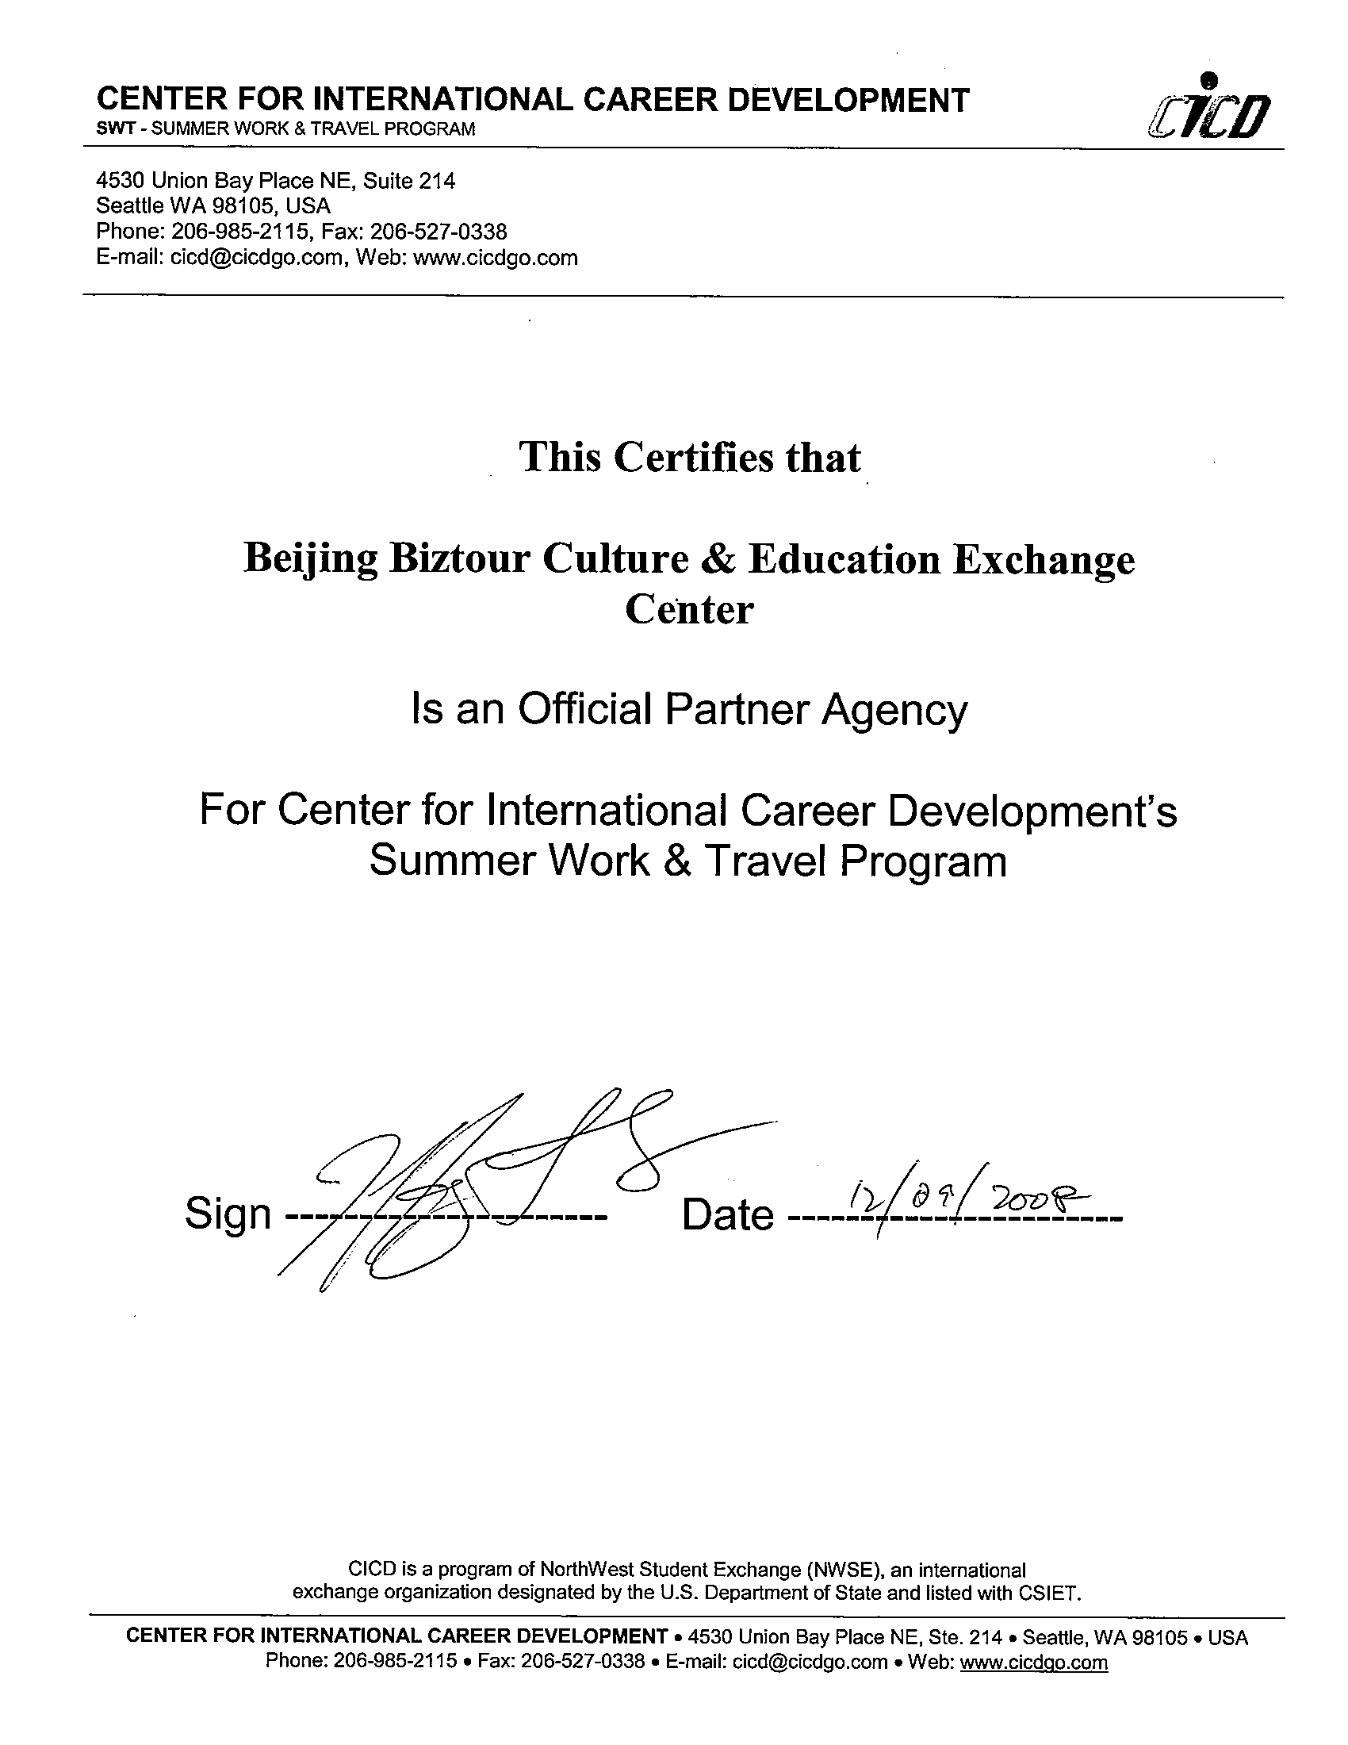
多年来我们成功地组织了几千名中国学生到美国参加交流项目。学校、学生和家长对我们境内外服务反馈良好。 我们不仅使学生在国内享受我们高品质的服务，同时我们设立在美国的集团总部以及多家子公司为学生在境外期间的学习与生活更是提供了满意放心的服务。在学生赴美签证方面，多年来我们总结出了一套行之有效的经验，通过率高达95%以上，我们针对学生的不同情况制定相应的签证计划，并且提供细致专业的面试培训与陪签服务。
暑期带薪实习项目授权书
1、 Work & Travel 带薪实习项目优势
★ 美国国务院指定项目，安全性有可靠保证。
赴美文化教育项目全部依据美国国务院法案制定，第一大优势是美国政府背景所带来的安全性。并且项目得到美国驻华各使（领）馆高度重视。
★ 美国企业的工作经验，增加学生的就业优势。
增加大学生在校期间的社会实践和实习时间是目前高校教育的一个必然趋势。在这样的背景下，参加项目的同学有机会赴美进入美国企业进行实习，无疑是学生未来社会竞争力的重要提升。
★ 全英文环境中与美国同事并肩工作，让学生拥有良好口语沟通能力。
虽然现在中国国内的英语教学在不断改革提高，但对于外语学习来说非常重要的语言环境一直以来就是难题。参加项目的学生将有机会亲赴美国，在以英语为母语的国度中度过8-16周的时间，用英语沟通工作以及生活，这无疑将对他们的口语提高有着巨大帮助。另外，也可检验他们在国内的英语学习成果。
★ 提高学生的独立生活能力，建立良好的自信心。
中国独生子女缺乏独立生活能力几乎是个普遍的社会问题。赴美文化教育项目让学生走出国门，收获海外实习经验和提高语言能力的同时，可以帮助他们树立自信心，提高他们的社会应变能力，自主生活能力，以及适应新环境的能力。
★ 学生实习期间的薪水足以担负在美日常生活费用，经济负担相对较小。
参加项目同学的实习工作与美国同事同工同酬并且全程享有完善的医疗保障。因此参加项目的同学可以完全可以负担在美开支。减轻学生家庭的经济压力，有利于更多优秀学生参与到项目中来。
★ 与世界各国的学生工作生活，培养同学们的大世界观。
每年通过项目来到美国的学生有数万人，中国学生有机会和世界各国的学生共事一个假期，相濡以沫的工作和生活，是中国学生了解世界，了解其他国家的同龄人以及他们的生活价值观有着不可多得的好机会。开放式的沟通将帮助他们建立大世界观，树立国际化的人生观。
★ 参加美国政府指定的文化交流项目，获得良好美国签证记录。
众所周知美国签证依然是目前出国目的地国家中审查最为严格的。一次良好的美国签证记录，对于学生未来无论是赴美求学进修还是就业深造都是极为重要的帮助。我们凭借项目的自身优势以及多年与美国驻华使（领）馆的积极沟通，签证通过率达到96.7%。
★ 考察美国大学。
对毕业后有志赴美深造的学生，参加赴美文化教育项目可以亲赴美国，利用生活工作之余，参观访问美国知名大学，了解美国高等教育体制，为将来赴美继续深造打下坚实基础。
★ 提升学校的社会美誉度。
所有项目均为美国政府推指定项目，优势明显，特点鲜明。已经参加项目回国的众多学生与教师对项目的良好回馈与称赞极大地肯定了项目。项目的动态一直也是各大媒体关注的焦点。因此，共同推动项目真正地服务于广大优秀在校学生，必将极大地提升合作院校在外事活动、国际交流方面的美誉度。
★ 全资质的出境法律保障。
全权负责赴美带薪实习在中国大陆地区项目推广，其美国优势和全套的资质证明，为参加项目的学生提供完善的法律保障。
2、 Work & Travel 带薪实习岗位
★赴美带薪实习项目提供的是教育性的文化交流活动，并不是单纯性雇佣工作。
项目严格遵照美国相关法案设计，提供给学生的实习工作并不是一个单纯性雇佣工作，而是一个让全世界青年人了解真实美国生活的平台，同时也期望中国大学生将优秀的中华文化展现给美国人民。而工作之余，项目预留给同学们充足的自由时间，同学们可以根据自己的喜好，选择大学访问、自助旅游等。
★ 项目所有实习岗位均为非专业的基础性工作岗位，无须工作经验即可参加。
因为世界各国学生的放假时间不同，并且项目是让学生在不影响正常上课的前提下利用暑假时间赴美实习。因此所有岗位均为快速培训即可上岗的基础性实习岗位。在基础性的工作中，学生不会有很大的工作压力，这样有利于他们从更轻松和自由的角度去认识美国，了解美国文化。

★ 常见岗位：
销售助理 | 安全检查 | 餐饮服务
公园向导 | 主持人 | 收银员
系统维护 | 解说员 | 卡通表演

3、 Work & Travel 带薪实习申请资格
★ 年满18周岁的全日制在校就读大学生。
按照美国项目法案要求，所以项目申请人必须是全日制在校大学生，包含研究生。此外项目要求申请人保证在项目执行期间内具有学籍。因此在暑期个人关系转出学校的应届毕业生不可以申请，但已被录取的研究生除外。
★学习成绩优良、在校表现良好，经过学校审核推荐。
从以往经验看，学校推荐是非常重要和必须的环节。因为只有学校才能更了解学生，能对学生在校的综合表现有全面评估。因此项目非常尊重学校意见，欢迎学校推荐本校品学兼优的学生参加。
★具备良好的英语沟通能力，可通过项目考试及面试。
项目申请人在美需要独立生活和工作8-16周，因此英语会话能力是必要的。我们需要对申请人进行考试和面试，也是为了遴选申请人的语言能力，保证申请人的语言能力可以达到在美实习工作和生活的要求。
★有独立自主能力、能够适应新环境。
从我们的经验上看，那些有独立自主能力，并且能够积极适应新环境的同学往往在这样的外事交流活动中的收获更多。并且对于中国的独生子女来说，8-16周的海外实习和生活压力较大的。因此乐观积极的生活态度，也是我们遴选申请人的重要条件。
★工作积极努力、任劳任怨、认真负责。
项目申请人在美国和全世界各国的同龄人一起共事相处。在努力完成自己实习工作的同时，他们也是在给美国本土企业和世界各国的同学展示新一代中国大学生的风采。因此努力工作，任劳任怨、认真负责的学生将会在遴选中更容易获得我们的青睐。
★ 愿接受挑战并对美国文化有兴趣者。
无须冗述，项目会给那些对美国文化和生活富有兴趣的同学机会。并且那些乐于接受挑战的同学会在未来的实习中获得更大收获。
三、Internship Program 专业实习费用说明
报名费：人民币 3000 元
费用包含：申请学生英语程度测试和综合初审面试费用
退费说明：未通过英语考试者全额退还报名费
项目费：
□ 1-6个月的专业实习美国项目费：合人民币3.5万元。
□6-12-18月的专业实习美国项目费：合人民币4.9万元。
交费方式：申请学生直接汇入美之旅指定账户（保证足额到账），相关账户信息见学生协议。
费用包含:
- 美国企业最长6/12/18个月的带薪实习岗位申请
- 美国专业简历制作、美国实习企业面试指导
- 核发DS-2019 Form和DS7002 Form（申请 J-1签证必备文件）费用
- 个性化签证辅导
- 美国使（领）馆签证预约
- 安全教育、行前培训
- 抵达美国后的培训
- 实习指导手册
- 美国社会安全卡（Social Security Card）
- 全程实习期间全程医疗保险以及美国当地紧急支持服务
费用不含：
- 中国大陆—美国往返机票、美国内地交通费
- 护照申请费、美国使馆签证费
- I-901 SEVIS费用（US$180）
- 在美国期间之食宿费用及其他个人消费（我们可以协助学生找住宿的地方）
退费说明：
- 因学生提供虚假签证材料导致的拒签，项目费恕不退还。
- 因其他原因导致的学生拒签，项目费全额退还。
- 其他退费细则，遵循学生与吉林航天留学的协议。

Internship/Trainee Program 专业实习申请流程
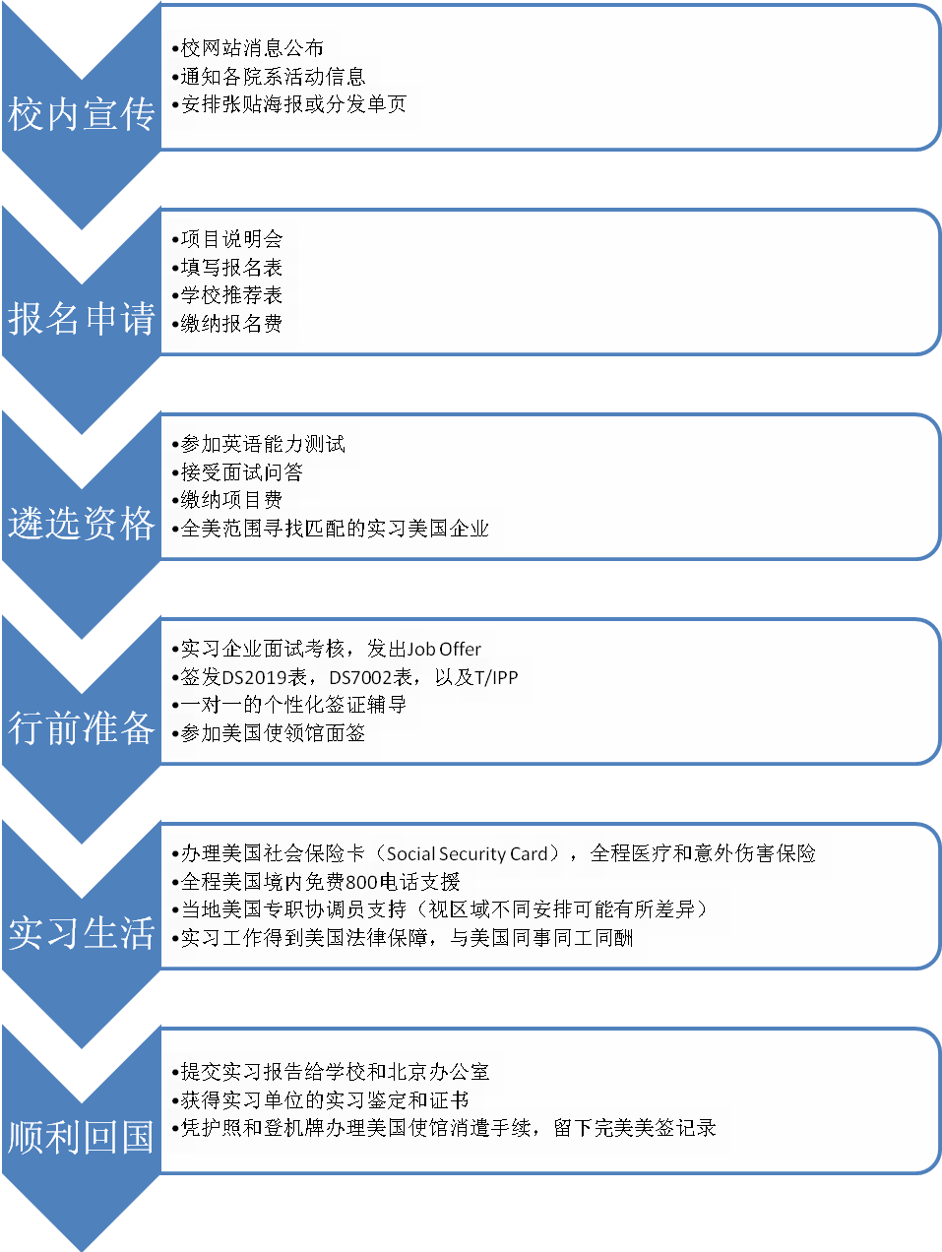

四、Work & Travel 带薪实习费用说明

■ 报名费：人民币2,000元
费用包含：申请学生英语程度测试和综合初审面试费用
退费说明：未通过英语考试者全额退还报名费
■ 项目费：人民币19,000元
费用包含：
☑ 美国企业带薪实习岗位申请
☑ 美国专业简历制作、美国实习企业面试、长途电话
☑ 核发DS-2019 Form（申请 J-1签证必备文件）
☑ 签证前辅导
☑ 美国使（领）馆签证预约
☑ 安全教育、行前培训
☑ 抵达美国后的集中培训
☑ 实习指导手册
☑ 美国社会安全卡（Social Security Card）
☑ 美国实习期间全程医疗保险以及美国当地紧急支持服务
☑ I-901 SEVIS费用（US$35）
费用不含：
□ 中国大陆—美国往返机票、美国内地交通费
□ 护照申请费、美国使馆签证费
□ 在美国期间之食宿费用（我们可以协助学生找住的地方）
□ 旅游及个人费用
退费说明：
1、因学生提供虚假签证材料导致的拒签，项目费恕不退还。
2、因其他原因导致的学生拒签，项目费全额退还。
3、其他退费细则，遵循学生与吉林航天留学签订的协议。
Work & Travel 带薪实习注意事项
■ 申请项目注意事项
1、项目结束后，必须保证按期回国，继续完成学业。
2、学生必须在规定时间内提供各类真实资料信息，否则将被取消申请资格，所缴交之报名费与项目费恕不退还。
3、如果申请者不能接受美国主办机构的实习安排，则视为自动放弃，所缴交报名费与项目费恕不退还。
4、基于学生语言能力水平，美国实习企业可能更换学生已定实习职位或项目。
5、若不能按时抵达美国实习地点，则实习资格将失效，J-1签证将被注销。
6、中途离开实习或自行回国，则视为自动放弃，所缴交费用恕不退还。美国主办机构将立即通告美国移民局。

■ 获得赴美带薪实习机会后注意事项
1、保证按期到岗，在项目结束后必须按时回国。
2、遵守美国实习公司的各项规章制度。
3、申请学生不能提前离开自己的工作岗位。
4、如果需要变更工作地点，请在面试时提前表明。
5、在申请表上填写的时间即为申请者的工作周期，此周期不能变更。
6、项目不能保证根据学生的要求来安排工作，许多美国企业会等到学生到达后才安排具体工作。学生应该做好作任何基础性工作的准备，并保持开放的态度。
■ 申请人必须提前准备的文件：
□ 申请书 □ 护照复印件
□ 学籍证明 □ 健康/无犯罪证明
□ 学校老师的推荐函 □ 自我推荐函（给美国实习企业的信）
□ 美国使馆签证照片4张(51×51) □ 近期2寸证件照片4张（微笑）
□ 个人生活照及全家福照片 □ 英文程度证明

Work & Travel 带薪实习遴选程序
